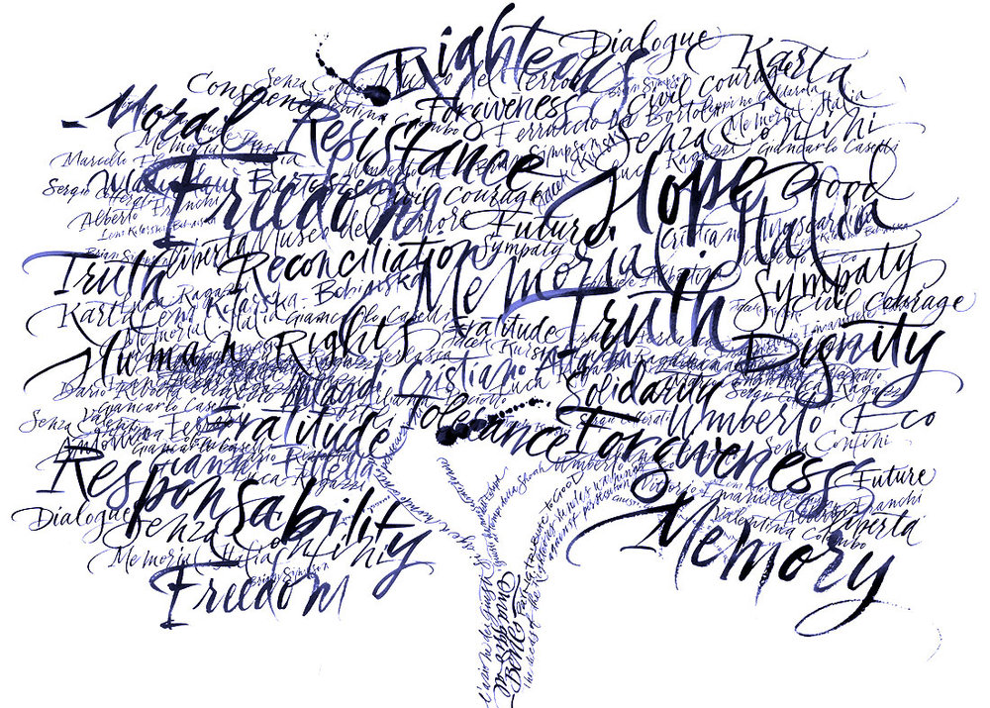

Giornata dei Giusti di Pescara, 6 marzo 2023_ore 9:30/11:30

Lunedì 6 marzo 2023 nel Giardino dei Giusti di Pescara, parco di Villa Sabucchi, saranno piantati due nuovi alberi dedicati a due Giusti («chi salva una vita salva il mondo intero»), un uomo e una donna che hanno speso la propria vita battendosi per evitare le persecuzioni contro gli esseri umani.
Il Giardino di Pescara nasce all’interno del Festival Conversazioni a Pescara, un progetto di Oscar Buonamano realizzato con quattro scuole di istruzione secondaria superiore di Pescara: Liceo scientifico Galileo Galilei, Istituto di Istruzione Superiore Alessandro Volta, Liceo Artistico Musicale-Coreutico Misticoni-Bellisario, Liceo Classico D’Annunzio.
I due Giusti a cui dedicare gli alberi sono stati scelti dagli studenti delle quattro scuole coinvolte a cui sono state sottoposte sei biografie, tre uomini e tre donne. Dopo aver approfondito tutte le biografie e averne discusso in classe, ogni studente ha espresso due preferenze per un totale di 1527 voti.
Le biografie proposte sono quelle di: Felicia Bartolotta Impastato, Raphael Lemkin, Wangari Muta Maathai, Yusra Mardini, Dimitar Peshev, Anna Politkovskaja.
Il 6 marzo gli studenti leggeranno le motivazioni delle scelte e le biografie delle due figure esemplari che verranno onorate.
Alla manifestazione, che si svolgerà a Villa Sabucchi a partire dalle 9:30, parteciperanno circa 200 studenti, il prefetto di Pescara, Giancarlo Di Vincenzo, il questore di Pescara Luigi Liguori, il sindaco di Pescara, Carlo Masci, il responsabile del Giardino dei Giusti di Pescara, Oscar Buonamano, i dirigenti scolastici, Carlo Cappello, Maria Pia Lentinio, Raffaella Cocco, Antonella Sanvitale.

info
Oscar Buonamano, +39 335 7551807
oscarbuonamano@webzone.it

